J. S. Torres, J. J. Grueso, J. Parra, J. Meza
Universidad Autónoma de Occidente.
Cali, Colombia

Proyecto Despliegue Pagina Web enfocada en Reseñas de Carros

Resumen— Este proyecto presenta el diseño e implementación de una arquitectura basada en microservicios y procesamiento distribuido para el análisis de datos. Se utilizaron herramientas para el despliegue de la aplicación inicial y el procesamiento del dataset seleccionado. Los resultados obtenidos se integran en un dashboard que permite visualizar la información de forma dinámica y escalable.

Abstract-- This project presents the design and implementation of a microservices-based and distributed processing architecture for data analysis. Certain apps were used for application deployment, and other ones were implemented for dataset processing. The results were integrated into a dashboard that enables dynamic and scalable visualization.

Nota. Importante. Enlace Repositorio: https://github.com/Joseph46832/proyecto-docker

Introducción
E
l análisis de datos se ha convertido en un componente esencial para la toma de decisiones en plataformas web orientadas a la interacción con usuarios. En el ámbito automotriz, la información relacionada con vehículos nuevos y usados permite identificar tendencias de mercado, patrones de precios y preferencias de los consumidores. Este proyecto busca integrar dichas capacidades en una aplicación web enfocada en reseñas de automóviles, aprovechando el potencial del procesamiento distribuido de datos.

Con el fin de optimizar el rendimiento y la escalabilidad, la solución propuesta implementa una arquitectura basada en microservicios desplegada mediante contenedores Docker. Para el análisis de datos se utilizó Apache Spark, procesando un conjunto de datos abierto proveniente de Kaggle que contiene información de vehículos nuevos y usados.

Es importante aclarar que, al adentrarnos en el proyecto, se tratarán temas cómo el por qué se escogieron ciertas tecnologías como herramientas de trabajo y a que se debe que sean las más adecuadas para nuestra situación.

El propósito principal es desarrollar una infraestructura que permita procesar grandes volúmenes de información y presentar los resultados en un dashboard dinámico y accesible, brindando soporte al sistema de reseñas desarrollado en la fase anterior del proyecto.

Análisis

A. Selección del dataset objetivo.

Se seleccionó como dataset el Used and New Cars Dataset, disponible públicamente en la plataforma Kaggle [1]. Este conjunto de datos contiene información detallada sobre vehículos nuevos y usados, incluyendo variables como marca, modelo, año, precio, kilometraje, MSRP y estado del vehículo.

El dataset cuenta con más de 10,000 registros y múltiples atributos relevantes para el análisis de tendencias del mercado automotriz. A partir de estos datos, se busca identificar patrones en la fijación de precios, diferencias entre vehículos nuevos y usados, y posibles correlaciones entre características y valor comercial.

B. Generación y selección de alternativas de solución.

Durante la fase de análisis se evaluaron distintas tecnologías para el procesamiento y despliegue del sistema.

Para el manejo de contenedores se consideraron Docker y Kubernetes, eligiendo Docker por su facilidad de configuración, compatibilidad con entornos locales y rápida integración con aplicaciones basadas en microservicios.

Además, la familiarización con la aplicación a lo largo del curso de Redes e Infraestructura fue un factor fundamental al momento de decidir, ya que se nos mostró como Docker nos puede permitir un manejo más cómodo a todos los miembros del equipo de trabajo para este proyecto en específico.

En cuanto al procesamiento de datos distribuidos, se analizaron alternativas como Apache Hadoop y Apache Spark. Se optó por Spark debido a su arquitectura en memoria y su mejor rendimiento en tareas iterativas y de análisis exploratorio. Además, su integración con Python mediante PySpark facilita el procesamiento y análisis del dataset seleccionado.

En la Tabla I se presenta un resumen comparativo entre las alternativas consideradas y las seleccionadas, con base en criterios de facilidad de implementación, rendimiento, escalabilidad e integración con el sistema existente.

TABLA I
Comparación de tecnologías y justificación
de las herramientas seleccionadas

Característica | Alternativa | Seleccionada | Justificación
Orquestación | Kubernetes | Docker | Despliegue simple y ligero.
Procesamiento  Datos | Hadoop | Apache Spark | Procesa datos en memoria. Mayor velocidad.
Visualización  Resultados | Gráficos estáticos  (Excel) | Dashboard en la web | Resultados dinámicos y de fácil acceso en el navegador.

Fuente: Elaboración propia (2025).

C. Definición de la arquitectura completa del sistema

La arquitectura propuesta se compone de dos entornos principales, interconectados mediante servicios y API REST, y desplegados en contenedores Docker.

El primer entorno corresponde a la aplicación web, estructurada bajo una arquitectura de microservicios que permite la gestión modular de las funcionalidades. Este entorno está conformado por cuatro microservicios independientes: Usuarios, Vehículos, Reseñas y Calificaciones.

Cada microservicio posee su propia base de datos y se comunica con los demás a través de solicitudes HTTP internas. El microservicio de Reseñas consulta datos tanto de Usuarios como de Vehículos para asociar la información publicada por los usuarios, mientras que el de Calificaciones se enfoca en calcular la valoración promedio de cada vehículo, sin requerir información del autor de la reseña.

Este conjunto de servicios, orquestado mediante Docker Swarm, conforma la aplicación web principal que ofrece a los usuarios la posibilidad de explorar, reseñar y evaluar automóviles nuevos y usados.

Para el despliegue, se utilizaron dos servidores que conforman el clúster de contenedores. El nodo mánager que ejecuta dos contenedores principales: HAProxy, que actúa como balanceador de carga, y la página web, la cual responde a las solicitudes de los usuarios. En caso de que la página no responda, HAProxy muestra la página de error.

El segundo servidor se encarga del backend y del procesamiento de solicitudes provenientes del frontend.

Para esta ocasión trabajaremos con dos servidores. Lo ideal sería contar con tres servidores: uno dedicado a la gestión del clúster y los otros dos para la ejecución de servicios, garantizando así alta disponibilidad y tolerancia a fallos ya que no se recomienda ejecutar cargas de trabajo intensivas en los nodos mánager.

No obstante, en este caso no se presenta afectación significativa debido a la baja demanda. Así que trabajaremos solo con dos.

Gráficamente la construcción se puede definir de la siguiente forma, como se dijo anteriormente, orquestado por Docker Swarm:

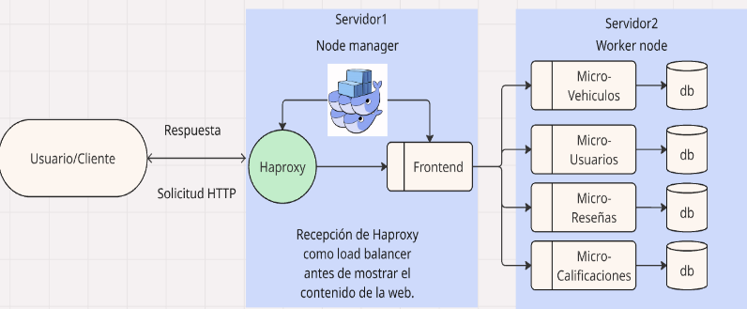

Fig. 1. Representación grafica de la comunicación entre el usuario y los servidores.

El segundo entorno corresponde al clúster de procesamiento de datos basado en Apache Spark, el cual se encarga de procesar el dataset descargado de Kaggle y los extraídos de las bases de datos de la página web de reseñas.

Este clúster está compuesto por un nodo maestro (Spark Master) y varios nodos trabajadores (Spark Workers), que colaboran en el análisis distribuido del conjunto de datos.

El procesamiento realizado por Spark permite generar resultados agregados y filtrados, como las tendencias de precios, la relación entre año y kilometraje, y la identificación de los vehículos mejor valorados según diferentes atributos.

El flujo de datos inicia con la carga del dataset en Spark, continúa con el procesamiento y análisis de la información, y finaliza con la entrega de los resultados para su visualización en la web.

Mas adelante, en la etapa de diseño se desarrollará con mayor profundidad esta parte del análisis del dataset y su contenido.
También se seguirá dando énfasis en como ocurre la comunicación con el usuario de la página web. Lo importante es quedarse con la idea de cómo trabaja el transporte de los datos.

Diseño

El diseño del sistema se basó en una arquitectura modular y escalable que integra distintos componentes interconectados mediante servicios REST y balanceo de carga. Esta etapa define la estructura lógica, los flujos de comunicación y los mecanismos de procesamiento y visualización de datos.

El sistema se compone de dos entornos principales: el entorno web y el entorno de análisis distribuido.
El primero está orientado a la interacción con el usuario y a la gestión de información operativa mediante microservicios; el segundo se encarga del procesamiento de datos provenientes del dataset de Kaggle y de los extraídos de cada base de datos, utilizando un clúster de Apache Spark.

1. Arquitectura general del Sistema

La arquitectura general del sistema se estructuró bajo un enfoque modular que separa claramente las responsabilidades entre los componentes funcionales y los componentes analíticos.

El sistema está compuesto por dos entornos principales:
(1) el entorno web, encargado de la interacción con los usuarios mediante microservicios independientes; y
(2) el entorno de análisis distribuido, basado en un clúster de Apache Spark que procesa los datos obtenidos del dataset de Kaggle y los datos operativos generados por la aplicación.

Esta separación permite garantizar escalabilidad horizontal, independencia entre servicios y un procesamiento de datos eficiente en tiempo real o por lotes.

En conjunto, ambos entornos conforman una plataforma integral que coordina servicios REST, balanceo de carga y análisis distribuido dentro de una infraestructura orquestada con contenedores Docker.

  - Diagrama de Componentes

En conjunto, ambos entornos conforman una plataforma integral que coordina servicios REST, balanceo de carga y análisis distribuido dentro de una infraestructura orquestada con contenedores Docker.

Con el fin de representar la estructura lógica del sistema y las relaciones entre los módulos que lo conforman, se desarrolló un diagrama de componentes que ilustra cómo interactúan los microservicios de la aplicación web con el clúster de análisis.

Este diagrama permite visualizar la separación funcional entre los servicios, los flujos de comunicación mediante API REST y el rol que desempeña cada elemento en el procesamiento y consulta de información.

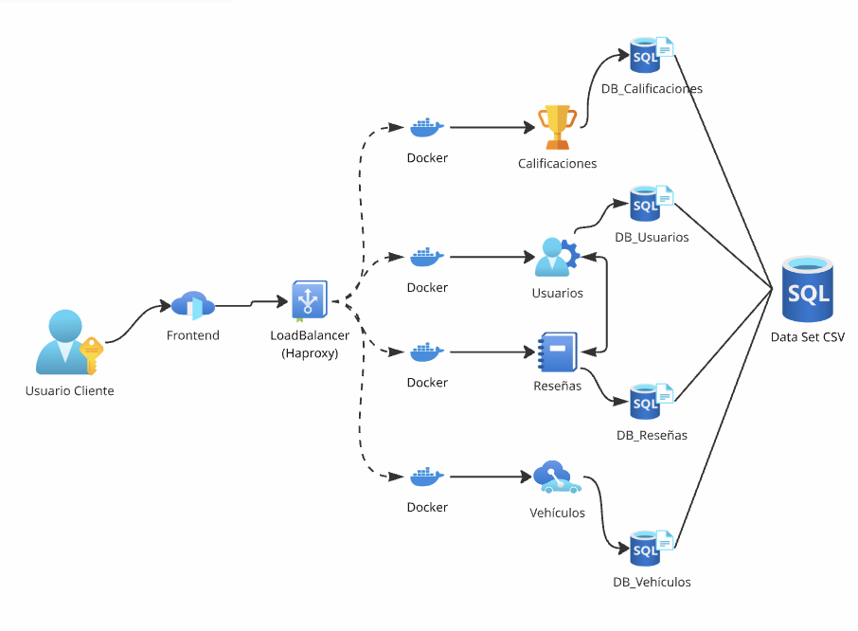
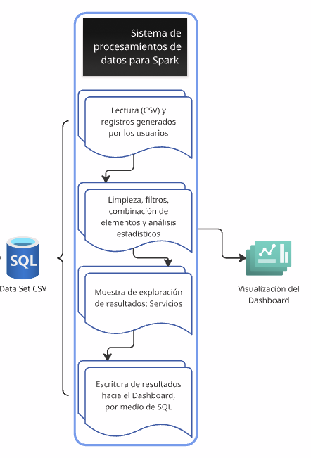

Fig. 2. Representación gráfica de la comunicación del usuario con los componentes y como ocurre el análisis de datos según ello.

1.2. Descripción de los componentes

La aplicación web fue diseñada bajo el paradigma de microservicios, con el fin de garantizar independencia funcional, facilidad de mantenimiento y escalabilidad horizontal.
Cada microservicio cumple un rol específico dentro del ecosistema:

TABLA II
COMPONENTES DEL PROYECTO, SU DESCRIPCIÓN y
DATOS MANEJADOS

Componente
  Descripción
  Datos manejados
  Frontend Web
  Interfaz visual que permite a los usuarios registrar reseñas, calificar vehículos y consultar información general.
  Datos de reseñas, calificaciones y consultas.
  Microservicio de Usuarios
  Gestiona el registro, autenticación y manejo de datos personales.
  Nombre, correo, ID de usuario.
  Microservicio de Vehículos
  Almacena la información técnica y comercial de los automóviles.
  Marca, modelo, año, precio y tipo de combustible.
  Microservicio de Reseñas
  Administra los comentarios y opiniones de los usuarios sobre cada vehículo.
  Texto de reseñas y relación usuario–vehículo.
 |  | Calificaciones numéricas.
  Microservicio de Calificaciones
  Calcula y almacena la puntuación promedio de cada vehículo.

Fuente: Elaboración Propia (2025)

1.3. Diagrama de Despliegue

Para complementar la vista lógica del sistema, se incluye un diagrama de despliegue que muestra cómo los componentes se distribuyen físicamente en los nodos del clúster.

Este diagrama detalla la asignación de contenedores a cada servidor, la separación entre el nodo manager y los nodos workers de Docker Swarm, y la ubicación del clúster de Apache Spark encargado del análisis distribuido.

De este modo, se evidencia la infraestructura real utilizada para ejecutar la aplicación, así como los mecanismos de comunicación entre los distintos contenedores y servicios.

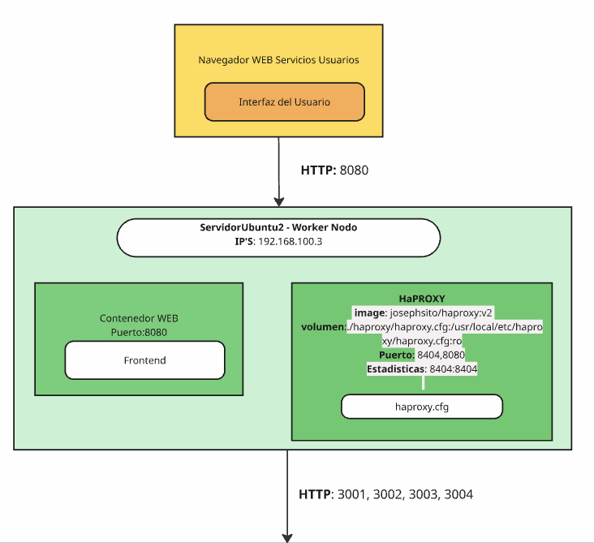

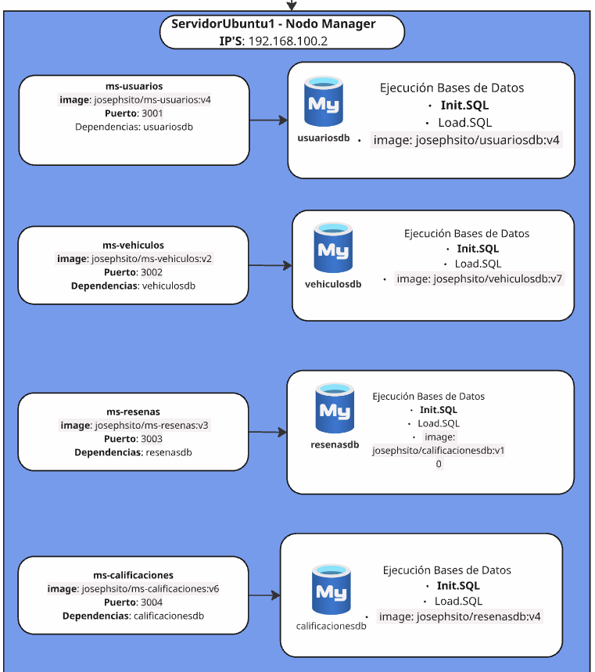

Fig. 3. Funcionamiento completo de la página web.

IMPLEMENTACIÓN Y PRUEBAS

Despliegue de Docker: Para el despliegue de la página web y sus microservicios usamos Docker en modo Swarm, lo que permite gestionar múltiples contenedores distribuidos en más de un nodo. Los detalles son los siguientes:

Infraestructura
- Se usan dos máquinas virtuales:
  - servidorUbuntu1: aloja todos los microservicios de backend y las bases de datos.
  - servidorUbuntu2: aloja el frontend y HAProxy, que sirve como balanceador de carga y router dinámico.

Bases de datos
- Cada base de datos tiene su propio Dockerfile, que permite construir la imagen de manera independiente.
- Scripts incluidos:
  - init.sql: crea la base de datos y todas sus tablas automáticamente, evitando configuración manual.
  - load.sql: carga los datos del dataset en la base de datos de forma automática.
- Esto garantiza que la base de datos esté lista para usarse inmediatamente después de levantar los contenedores.

Microservicios
- Cada microservicio tiene su propio Dockerfile, configurado para servir correctamente su API.
- Los microservicios están diseñados para ser escalables, por lo que HAProxy puede balancear la carga entre múltiples réplicas.

Frontend
- El frontend tiene un único Dockerfile basado en Nginx, que sirve los archivos estáticos de la página web.
- Está alojado en servidorUbuntu2 para separar el tráfico del frontend del backend.

HAProxy
- HAProxy tiene su propio Dockerfile, que solo copia la configuración del balanceador (haproxy.cfg) al contenedor.
- La configuración es dinámica, lo que permite que detecte automáticamente las réplicas de los microservicios y las use para balancear la carga.
- Se incluye un panel de monitoreo accesible por web para verificar el estado de los servicios.

Construcción y despliegue
- Todas las imágenes fueron construidas localmente y luego subidas a Docker Hub, para que cualquier nodo pueda levantar los contenedores sin necesidad de reconstruir las imágenes.
- Se utiliza un docker-compose.yml en modo Swarm, lo que permite desplegar toda la infraestructura con un solo comando:

docker stack deploy -c docker-compose.yml proyecto-docker
da

PRUEBAS:
Vamos a utilizar ApacheBench el cual se trata de lo siguiente
ab -n 1000 -c 50 http://192.168.100.2:8080/resenas/

ab: Es el comando
-n: Aqui van el numero de solicitudes que uno le va a pedir al microservicio
-c: Hasta 50 solicitudes al mismo tiempo. Esto simula que 50 usuarios hacen la petición concurrentemente.
Url: Es el lugar a donde apunta para hacer las solicitudes

RESULTADOS MICRO SERVICIO RESEÑAS:

1 RÉPLICA
- Requests per second: 49.80
- Tiempo promedio por request: 1004 ms
- Errores: 999 fallos de longitud (Length errors)
- Observación:
  - El servicio colapsa bajo carga de 50 usuarios concurrentes.
  - Solo 1 de 1000 peticiones respondió correctamente.
  - La única réplica se satura y HAProxy devuelve respuestas incompletas → errores de contenido.

2 RÉPLICAS
- Requests per second: 59.46
- Tiempo promedio por request: 840 ms
- Errores: 0
- Observación:
  - El microservicio se estabiliza completamente.
  - Maneja las 1000 peticiones sin fallar.
  - El tiempo de respuesta mejora en comparación con 1 réplica.
  - HAProxy balancea correctamente entre ambas réplicas.

4 RÉPLICAS
- Requests per second: 58.62
- Tiempo promedio por request: 852 ms
- Errores: 0
- Observación:
  - El rendimiento es similar al de 2 réplicas (no aumenta mucho).
  - Esto indica que el cuello de botella ya no es el microservicio, sino:
    - la base de datos, o
    - el tamaño gigante de la respuesta (326 KB por request).

1. Generación de csv con spark

Se extrajo la información de la base de datos de calificaciones y se tomaron los vehiculos del dataset para generar un nuevo csv que relacione ambos.

Como calificaciones registra el id del vehículo necesitamos relacionar el id con la marca/modelo al que se refiere para poder analizar. Porque usando el id solamente no nos dice nada en sí.

Con ayuda de un código Python lanzamos la aplicación con el siguiente cluster armado para ello.

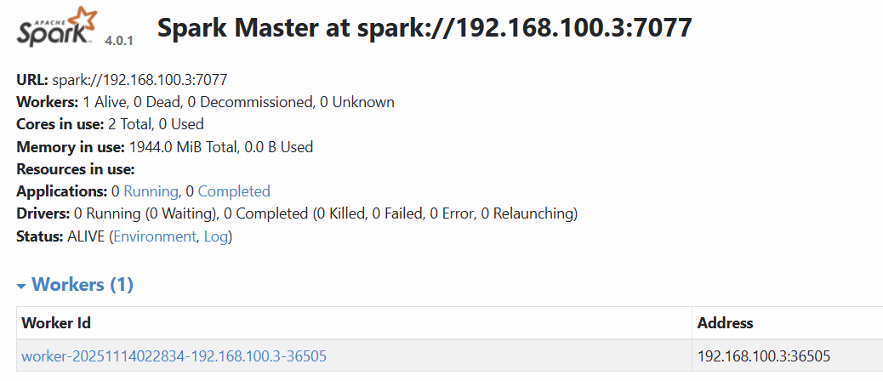

Fig. 4. Cluster Spark para la Generación del CSV relacionado.



Fig. 5. Resultado de la aplicación lanzada con spark y renombrado a CalificacionesSpark para mayor comodidad con los nombres.

Este archivo es uno de los que se usa para poder hacer el análisis de cuales son los carros mejor calificados averiguando por marca y año.

2. Implementación Dashboards

Se desarrolló un script de análisis basado en PySpark que se ejecutó dentro del clúster. Este script tenía como objetivo limpiar, transformar y consolidar la información, generando como resultado archivos agregados que posteriormente serían utilizados por la aplicación web.

Entre los procesos realizados se destacan la normalización de columnas, el cálculo del número total de reseñas por vehículo, la obtención del promedio de calificaciones y la identificación de patrones relevantes dentro de los datos.

Una vez listo el procesamiento, se implementó un dashboard mediante Flask que permite visualizar de forma clara y ordenada los resultados obtenidos. Este dashboard contiene tres vistas principales: vehículos, calificaciones y reseñas.

Cada una muestra indicadores específicos como los autos mejor calificados, la distribución de estrellas, los usuarios que más comentan y estadísticas globales del sistema. Las gráficas fueron generadas de manera dinámica empleando Chart.js, lo que permitió representar la información con claridad y en tiempo real.

Pruebas que se realizaron

Para validar el correcto funcionamiento del sistema se realizaron diferentes pruebas tanto a nivel de procesamiento como de visualización.

En primer lugar, se probó el clúster de Spark verificando que el nodo maestro reconociera al nodo trabajador y aceptara correctamente la ejecución de trabajos. Durante las pruebas se corroboró que Spark procesaba los archivos sin errores y generaba los CSV agregados necesarios para alimentar el dashboard. También se revisó la interfaz administrativa de Spark para confirmar que las tareas habían sido completadas exitosamente.

Posteriormente, se realizaron pruebas sobre el dashboard web. Se comprobó que todas las vistas cargaran los datos de forma adecuada, que las gráficas respondieran correctamente y que los filtros aplicados sobre los vehículos (como búsquedas o cambios de orden) funcionaran sin fallos. Se verificó también que los valores mostrados coincidieran con los datos procesados por Spark, asegurando coherencia entre el análisis y la visualización.

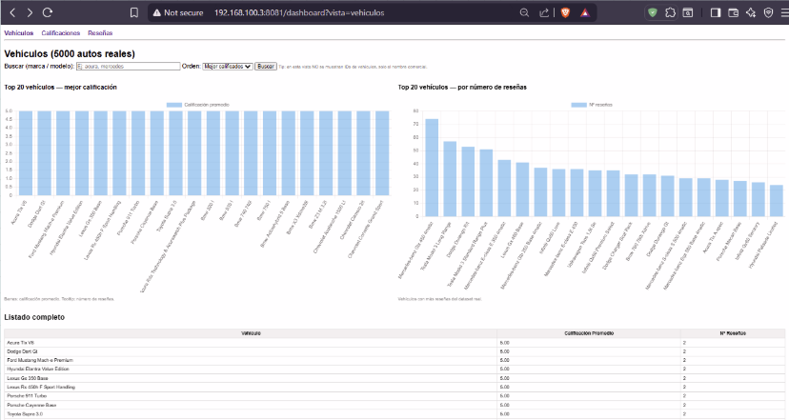

Fig. 6. Dashboards en la Web.

CONCLUSIONES
El proyecto permitió integrar de manera efectiva una arquitectura moderna basada en microservicios con un entorno de procesamiento distribuido orientado al análisis de datos. El uso de contenedores Docker y su orquestación mediante Docker Swarm facilitó la implementación de una aplicación web modular, escalable y fácilmente desplegable, lo que garantizó independencia entre servicios y una gestión eficiente de las operaciones del sistema.

Por su parte, la incorporación de un clúster de Apache Spark permitió procesar grandes volúmenes de datos provenientes del dataset de Kaggle, generando resultados analíticos relevantes sobre tendencias del mercado automotriz. La separación entre el entorno web y el entorno analítico demostró ser una estrategia adecuada para optimizar el rendimiento, permitir paralelismo y mejorar la mantenibilidad del sistema.

En conjunto, el proyecto evidencia la viabilidad de combinar despliegue en contenedores, microservicios y análisis distribuido dentro de una infraestructura cohesionada y escalable.

Repostiorio GitHub:
https://github.com/Joseph46832/proyecto-docker

Referencias

- G. Jnr, “Used and New Cars Datasets,” Kaggle, 2023. [Online]. Available: https://www.kaggle.com/datasets/georgejnr/used-and-new-cars-datasets.

